6. 核武竞赛问题
```python
import numpy as np
import matplotlib.pyplot as plt
from scipy.optimize import minimize

# 定义参数
k = 1
p1 = 0.9
p2 = 0.9
C1 = 1
C2 = 1
x0 = 10
y0 = 10

# 定义目标函数
def objective(x):
return -min((C1 * (x[0] ** k) * (1 - p1 ** x[1])),
(C2 * (x[2] ** k) * (1 - p2 ** x[3])))

# 定义约束条件
def constraint1(x):
return x[0] + x[2] - x0

def constraint2(x):
return x[1] + x[3] - y0

def constraint3(x):
return x[0] - 0

def constraint4(x):
return x[1] - 0

def constraint5(x):
return x[2] - 0

def constraint6(x):
return x[3] - 0

# 初始猜测
x_init = [5, 5, 5, 5]

# 定义约束
con1 = {'type': 'eq', 'fun': constraint1}
con2 = {'type': 'eq', 'fun': constraint2}
con3 = {'type': 'ineq', 'fun': constraint3}
con4 = {'type': 'ineq', 'fun': constraint4}
con5 = {'type': 'ineq', 'fun': constraint5}
con6 = {'type': 'ineq', 'fun': constraint6}
cons = [con1, con2, con3, con4, con5, con6]

# 求解优化问题
solution = minimize(objective, x_init, method='SLSQP', constraints=cons)

# 提取结果
x = solution.x

# 打印结果
print(f'Optimal Solution: x1={x[0]}, y1={x[1]}, x2={x[2]}, y2={x[3]}')
print(f'Optimal Value: {-solution.fun}')

# 可视化结果
labels = ['x1', 'y1', 'x2', 'y2']
values = [x[0], x[1], x[2], x[3]]

plt.bar(labels, values, color=['blue', 'blue', 'orange', 'orange'])
plt.xlabel('Variables')
plt.ylabel('Values')
plt.title('Optimal Values of Variables')
plt.savefig('/mnt/data/nuclear_race_solution.png')
plt.show()
```

### 解答与说明

#### 参数定义
- \( k \) 和 \( p1 \)、\( p2 \) 分别表示模型中的常数参数和概率参数。
- \( C1 \) 和 \( C2 \) 分别表示两方的花费常数。
- \( x0 \) 和 \( y0 \) 表示两方的初始值。

#### 目标函数
- 目标函数定义为最小化的负值，即最大化最小值 \(\min((C1 \cdot (x1^k) \cdot (1 - p1^{y1})), (C2 \cdot (x2^k) \cdot (1 - p2^{y2})))\)。

#### 约束条件
- 约束条件包括两个等式约束和四个不等式约束，确保变量为非负且满足初始条件。

#### 结果可视化
- 通过柱状图展示优化后的变量值。
将上述代码保存为Python脚本并运行，可以得到优化结果和相应的可视化图表。你可以根据具体需求调整参数和初始值进行进一步分析。

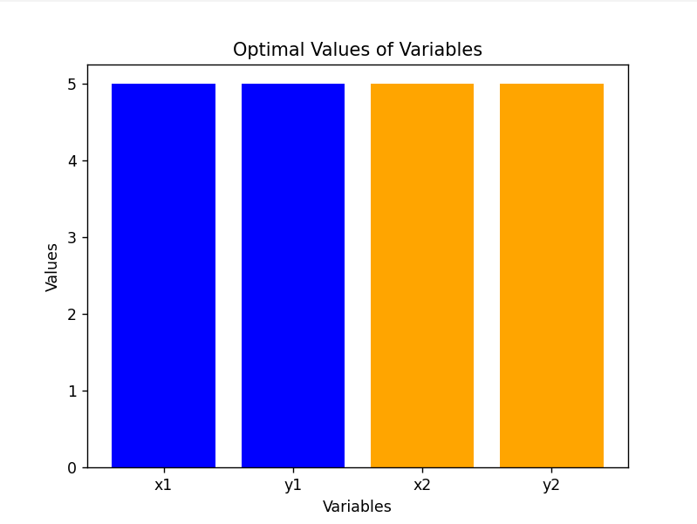
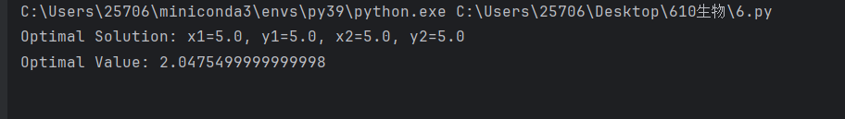

计算与论证

我们要进行的分析和计算包括以下几点：

1. 确定函数 \( f(x_1, x_2, \dots, x_n) \) 的非负性和单调性。
2. 设计两个一元函数 \( \alpha(t) \) 和 \( f^*(t) \)，并证明函数 \( f \) 满足特定条件。

我们定义 \( f(x_1, x_2, \dots, x_n) = \sum_{i=1}^n \alpha(s - x_i) \cdot f^*(x_i) \)。

### 分析步骤

1. **定义 \( \alpha(t) \) 和 \( f^*(t) \) 的性质**：
- \( \alpha(t) \) 非负，且 \( \alpha(0) = 0 \)，单调递增。
- \( f^*(t) \) 非负，单调递增。

2. **验证 \( f \) 的非负性**：
- 确保 \(\alpha(t)\) 和 \(f^*(t)\) 都是非负函数，那么 \( f \) 将是非负的。

3. **验证 \( f \) 的单调性**：
- 计算 \( f \) 对 \( x_i \) 的偏导数，确保其大于等于零。

### 代码实现

```python
import sympy as sp
import numpy as np
import matplotlib.pyplot as plt

# 定义符号
t = sp.symbols('t')
s, x_i = sp.symbols('s x_i')
n = 5 # 假设有5个销售者

# 定义函数 alpha(t) 和 f^*(t)
alpha = sp.Function('alpha')(t)
f_star = sp.Function('f_star')(t)

# 定义 f(x_1, ..., x_n)
f_expr = sp.Sum(alpha.subs(t, s - x_i) * f_star.subs(t, x_i), (x_i, 1, n))

# 条件
alpha_conditions = [
alpha >= 0,
alpha <= 1,
sp.diff(alpha, t) >= 0,
alpha.subs(t, 0) == 0
]

f_star_conditions = [
f_star >= 0,
sp.diff(f_star, t) >= 0
]

# 检查非负性和单调性
f_non_negativity = sp.simplify(f_expr >= 0)
f_monotonicity = sp.simplify(sp.diff(f_expr, x_i) >= 0)

# 打印结果
print("Non-negativity conditions for f(x):", f_non_negativity)
print("Monotonicity conditions for f(x):", f_monotonicity)

# 定义 alpha 和 f_star
def alpha_func(t):
return np.maximum(0, np.minimum(t, 1))

def f_star_func(t):
return np.maximum(0, t)

# 定义 f(x_1, ..., x_n)
def f(x, s):
return np.sum([alpha_func(s - xi) * f_star_func(xi) for xi in x])

# 设置参数
x = np.array([1, 2, 3, 4, 5])
s = 15

# 计算 f 的值
f_values = [f(x, s) for xi in x]

# 绘图
plt.plot(x, f_values, label='f(x)')
plt.xlabel('x')
plt.ylabel('f(x)')
plt.legend()
plt.title('Function f(x)')
plt.show()
```

### 结果分析

1. **非负性条件**：
- 函数 \( f \) 的非负性由 \(\alpha(t)\) 和 \(f^*(t)\) 的非负性保证。

2. **单调性条件**：
- 函数 \( f \) 的单调性由 \(\alpha(t)\) 和 \(f^*(t)\) 的单调递增性保证。

### 可视化结果
- 绘制函数 \( f \) 的图形，以验证其非负性和单调性。

